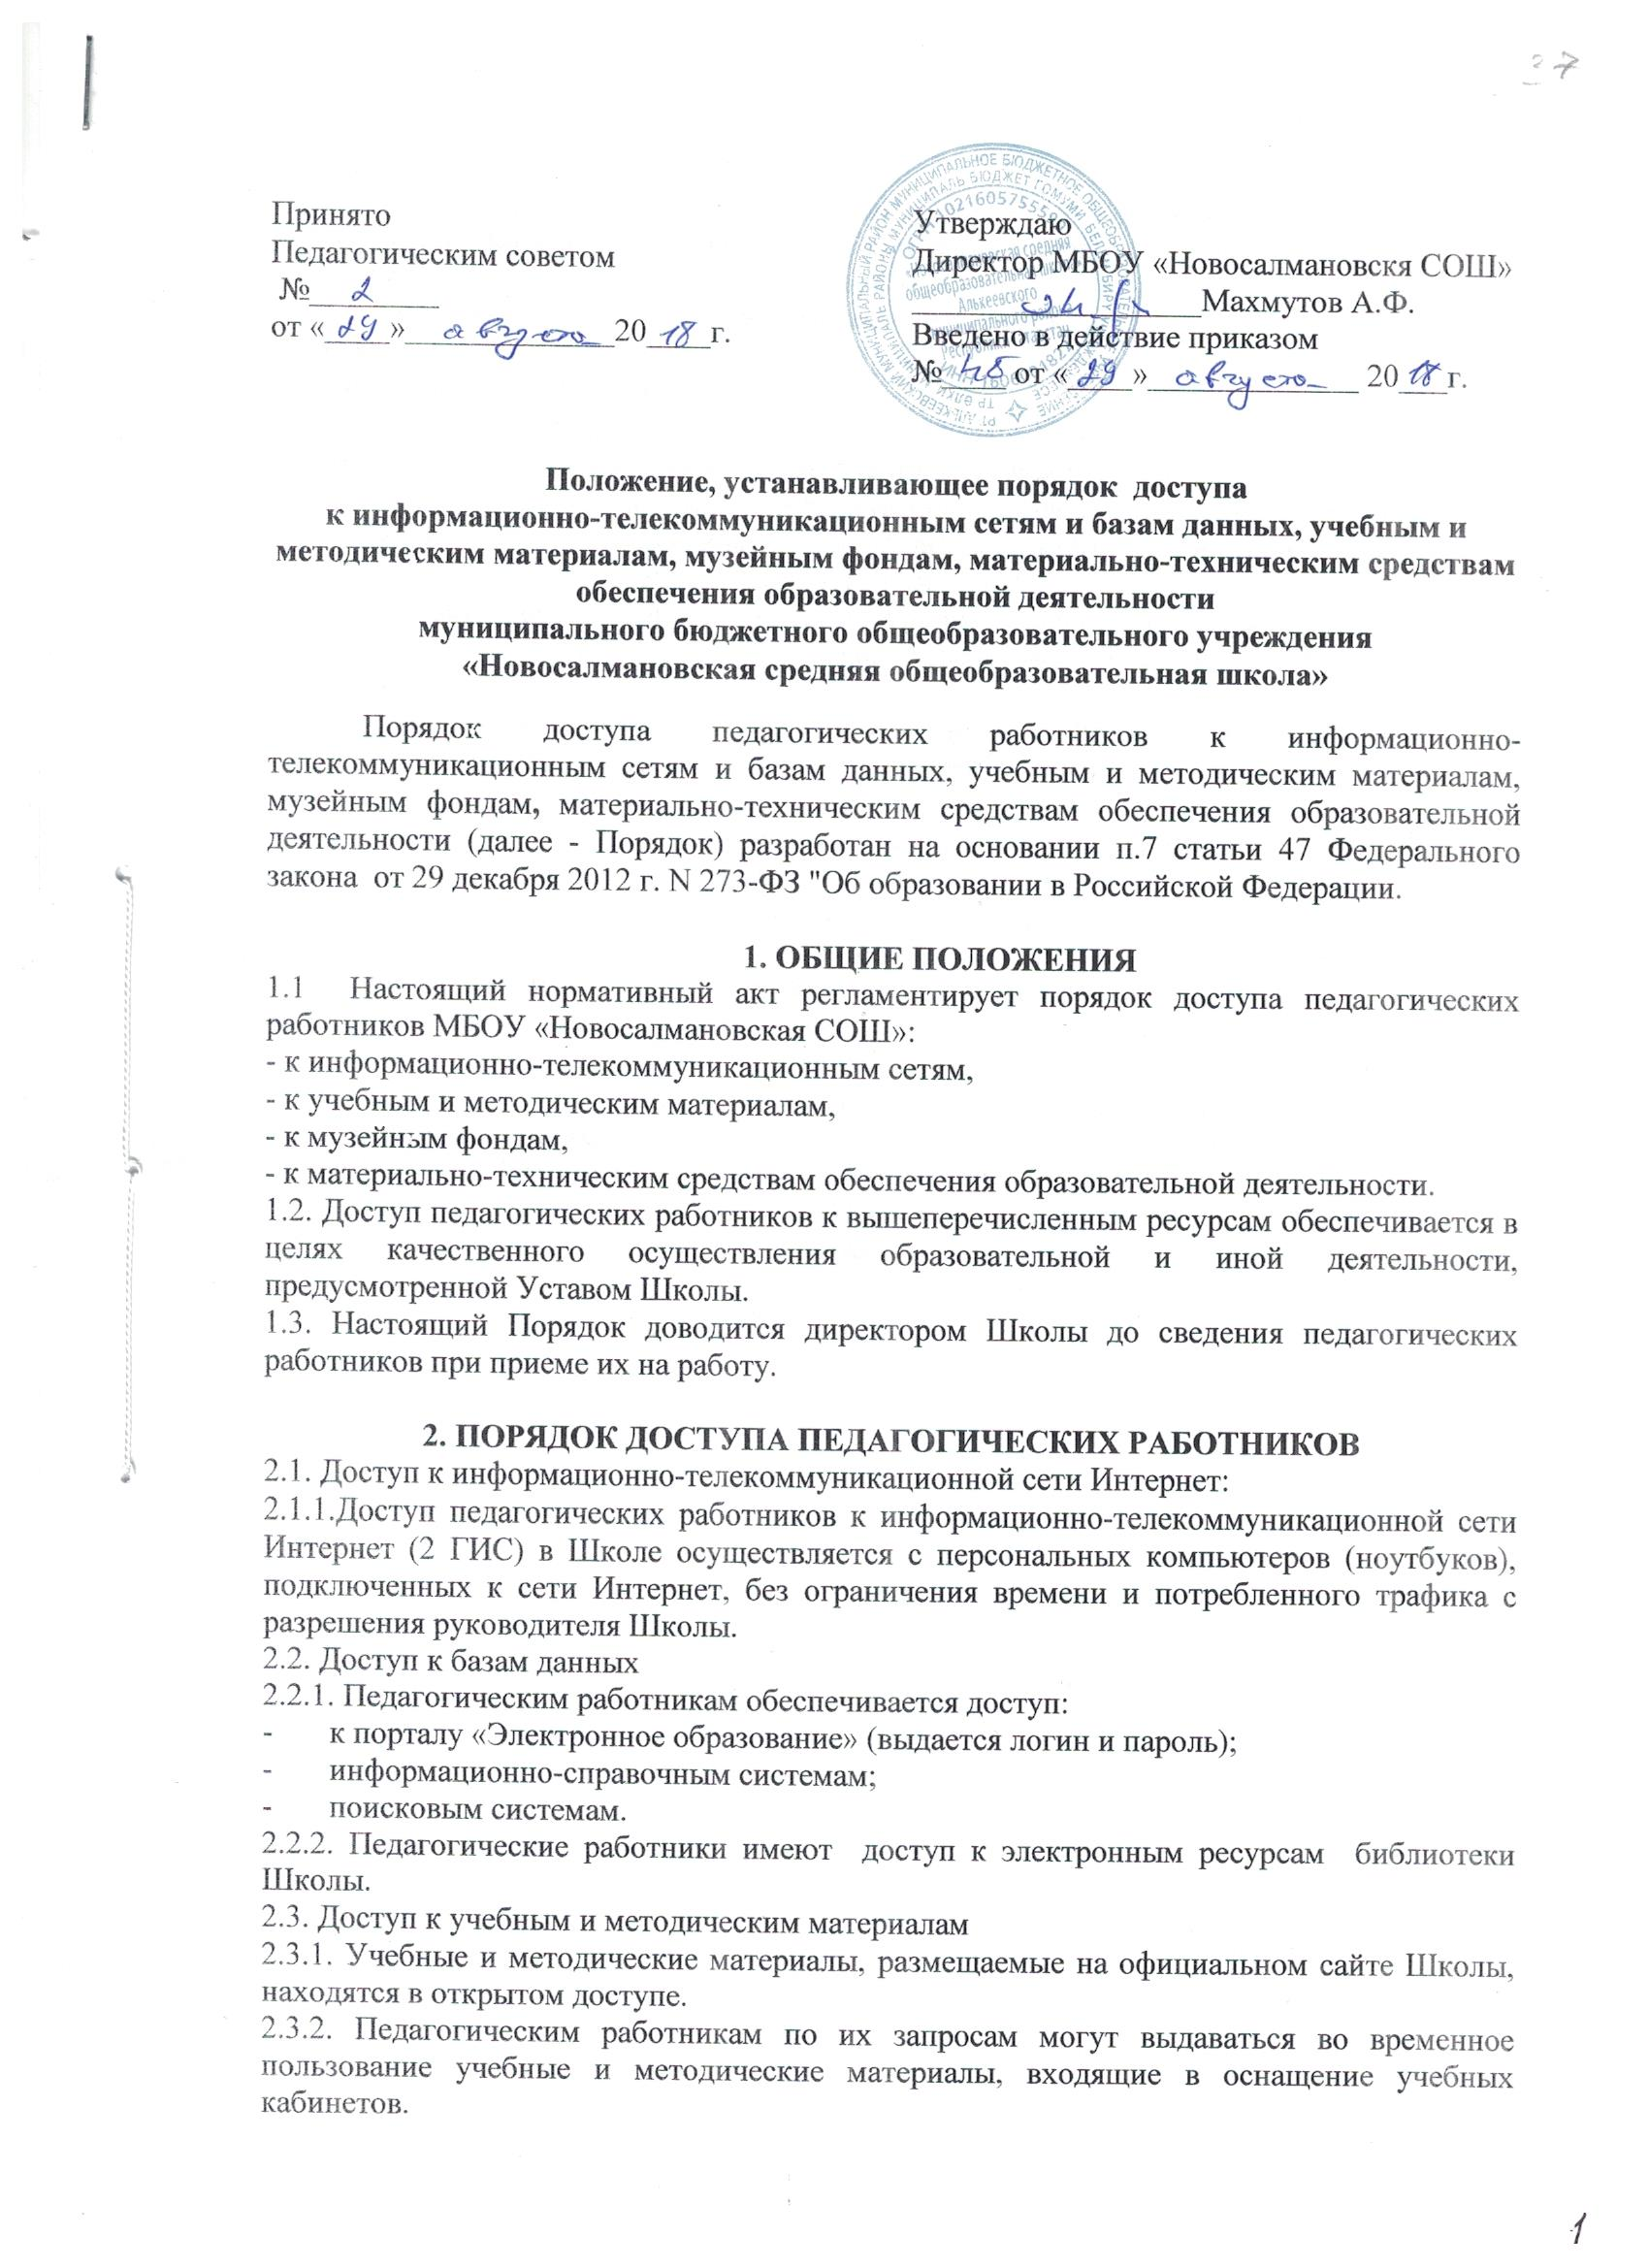
Выдача педагогическим работникам во временное пользование учебных и методических материалов, входящих в оснащение учебных кабинетов, осуществляется работником, на которого возложено заведование учебным кабинетом.
Работники учебных кабинетов, на которых возложено заведование учебным кабинетом, должны оказать содействие педагогическому работнику в поиске запрашиваемого материала.
Срок, на который выдаются учебные и методические материалы, определяется работником, на которого возложено заведование учебным кабинетом.
При получении учебных и методических материалов на электронных носителях, подлежащих возврату, педагогическим работникам не разрешается стирать или менять на них информацию. Выдача педагогическому работнику и сдача им цифровых образовательных ресурсов фиксируются в журнале выдачи (Приложение 1).
2.4. Доступ к материально-техническим средствам обеспечения образовательной деятельности
2.4.1. Доступ педагогических работников к материально-техническим средствам обеспечения образовательной деятельности осуществляется:
– без ограничения к учебным кабинетам, лаборантским, мастерским, спортивному и актовому залам и иным помещениям и местам проведения занятий во время, определенное в расписании занятий;
– к учебным кабинетам, лаборантским, мастерским, спортивному и актовому залам и иным помещениям и местам проведения занятий вне времени, определенного расписанием занятий, по согласованию с руководителем Школы.
2.4.2. Использование движимых (переносных) материально-технических средств обеспечения образовательной деятельности (видеопроекторы, измерительное оборудование и др. имущество) осуществляется по заявке, поданной педагогическим работником (не менее чем за 1 рабочий день до дня использования материально-технических средств) на имя руководителя образовательного учреждения (Приложение 2).
2.4.3. Накопители информации (CD-диски, флеш-накопители, карты памяти), используемые педагогическими работниками при работе с компьютерной информацией, предварительно должны быть проверены на отсутствие вредоносных компьютерных программ.

